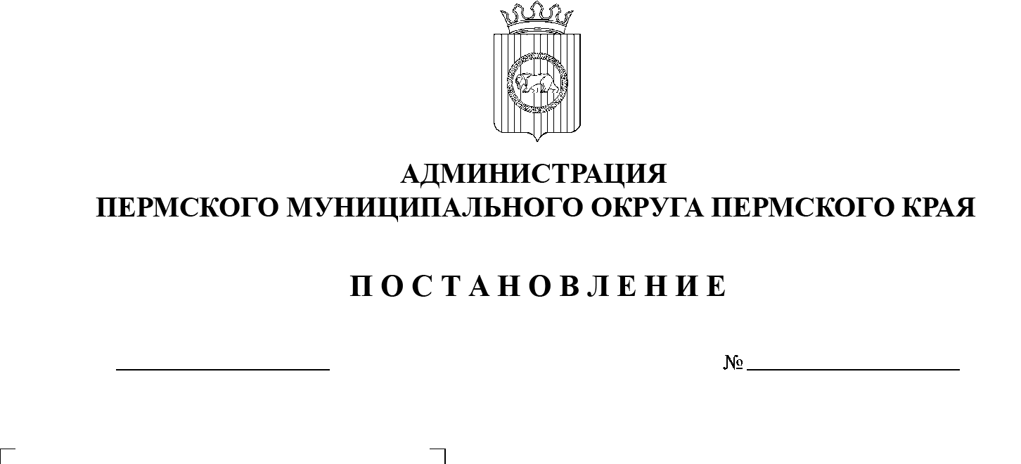

СЭД-2023-299-01-01-05.С-655

Об утверждении Порядка работы телефона «Горячей линии» для приема обращений граждан и организаций

по вопросам противодействия коррупции в администрации Пермского муниципального округа Пермского края

21.08.2023

В соответствии с пунктом 1.4 Плана по противодействию коррупции в    администрации Пермского муниципального округа Пермского края на 2023–2024 годы, утвержденного распоряжением администрации Пермского муниципального округа Пермского края от 18 апреля 2023 г. №  СЭД‑2023‑299‑01-01-07.С-148, пунктом 42 части 1 статьи 16 Федерального закона от 06 октября 2002 г. № 131-ФЗ «Об общих принципах организации местного самоуправления в Российской Федерации», пунктом 45 части 1 статьи  5, пунктом 6 части 2 статьи 30 Устава Пермского муниципального округа Пермского края

администрация Пермского муниципального округа Пермского края ПОСТАНОВЛЯЕТ:

1.  Утвердить Порядок работы телефона «Горячей линии» для приема обращений граждан и организаций по вопросам противодействия коррупции в администрации Пермского муниципального округа Пермского края согласно приложению к настоящему постановлению.

2.  Признать утратившим силу постановление администрации Пермского муниципального района от 05 октября 2021 г. № СЭД‑2021‑299-01-01-05.С-522 «Об утверждении порядка работы телефона «горячей линии» для приема обращений граждан и организаций по вопросам противодействия коррупции в администрации Пермского муниципального района».

3.  Опубликовать (обнародовать) настоящее постановление в бюллетене муниципального образования «Пермский муниципальный округ» и разместить на официальном сайте Пермского муниципального округа в информационно-телекоммуникационной сети Интернет ([www.permraion.ru)](http://www.permraion.ru/).

4.  Настоящее постановление вступает в силу со дня его официального опубликования и распространяется на правоотношения, возникшие с 01 января 2023 г.

5.  Контроль за исполнением настоящего постановления возложить   
на заместителя главы администрации Пермского муниципального округа Пермского края, руководителя аппарата администрации Пермского муниципального округа Пермского края Ермакова С.В.

Глава муниципального округа В.Ю. Цветов

Приложение

к постановлению администрации Пермского

муниципального округа Пермского края

от 21.08.2023 № СЭД-2023-299-01-01-05.С-655

**ПОРЯДОК**

**работы телефона «Горячей линии» для приема обращений граждан   
и организаций по вопросам противодействия коррупции**

**в администрации Пермского муниципального округа**

**Пермского края**

1.  Настоящий Порядок работы телефона «Горячей линии» для приема обращений граждан и организаций по вопросам противодействия коррупции   
в администрации Пермского муниципального округа Пермского края (далее – Порядок) определяет правила организации работы телефона «Горячей линии» для приема обращений граждан и организаций по вопросам противодействия коррупции в администрации Пермского муниципального округа Пермского края (далее – телефон «Горячей линии»).

2.  Телефон «Горячей линии» – канал связи с гражданами и    организациями, созданный в целях получения информации для       совершенствования деятельности администрации Пермского муниципального округа Пермского края по вопросам противодействия коррупции, своевременного реагирования на возможные коррупционные проявления в действиях муниципальных служащих администрации Пермского муниципального округа Пермского края, руководителей и работников муниципальных учреждений (далее – муниципальные служащие, работники учреждений), а также защиты законных прав и интересов граждан.

3.  Для работы телефона «Горячей линии» выделена линия телефонной связи с номером (342) 296 22 59.

4.  По телефону «Горячей линии» принимаются и рассматриваются обращения, содержащие информацию о фактах:

коррупционных проявлений в действиях муниципальных служащих, работников учреждений;

конфликта интересов или возможности его возникновения в действиях муниципальных служащих, работников учреждений;

несоблюдения муниципальными служащими, работниками учреждений ограничений, запретов и требований, установленных законодательством Российской Федерации.

5.  Информация о функционировании телефона «Горячей линии» и    порядке приема обращений граждан и организаций по вопросам противодействия коррупции в администрации Пермского муниципального округа Пермского края (далее – обращения) размещается на официальном сайте Пермского муниципального округа Пермского края в информационно-телекоммуникационной сети Интернет в разделе «Противодействие коррупции».

6.  Телефон «Горячей линии» установлен в функциональном подразделении администрации Пермского муниципального округа Пермского края, к полномочиям которого относится организация работы по   противодействию коррупции, профилактике коррупционных и иных правонарушений в администрации Пермского муниципального округа Пермского края (далее – Функциональное подразделение).

7.  Телефон «Горячей линии» функционирует в автоматическом режиме   
и оснащен системой записи поступающих обращений (функция «автоответчик»).

8.  Время приема одного обращения в режиме работы «автоответчик» составляет 3 минуты.

9.  Запись и обработка обращений, поступающих на телефон «Горячей линии», осуществляется по следующему графику:

с понедельника по четверг – с 08:00 до 17:00;

в пятницу – с 08:00 до 16:00.

Обработка обращений, поступивших в выходные и праздничные дни, осуществляется в первый рабочий день, следующий за такими днями.

10.  Обращения, поступающие на телефон «Горячей линии», рассматриваются в порядке и сроки, установленные Федеральным [законом](consultantplus://offline/ref=3214519808D0A72DF79E0B2A4118E06BD50D95FE80574CD3E9F35B1CF096F0FFED073A22E87E016A9AB60CA227U5j3E)   
от 02 мая 2006 г. № 59-ФЗ «О порядке рассмотрения обращений граждан Российской Федерации» (далее – Федеральный закон № 59-ФЗ).

11.  Обращения, поступающие на телефон «Горячей линии», оформляются по форме согласно приложению 1 к настоящему Порядку и     регистрируются в установленном в администрации Пермского муниципального округа Пермского края порядке.

12.  В целях осуществления мониторинга принятых мер по поступившим   
на телефон «Горячей линии» обращениям все обращения подлежат обязательному внесению в журнал регистрации обращений граждан   
и организаций, поступивших на телефон «Горячей линии», ведение которого осуществляется муниципальными служащими Функционального подразделения по форме согласно приложению 2 к настоящему Порядку.

13.  Обращения, содержащие информацию, указанную в пункте 4 настоящего Порядка, носящие анонимный характер (без указания фамилии гражданина, названия организации, направивших обращение), а также обращения, не содержащие почтового адреса гражданина, местонахождения организации или адреса электронной почты для обратной связи,   
не рассматриваются и не регистрируются.

14.  Обращения, содержащие информацию, указанную в пункте 4 настоящего Порядка, касающиеся муниципальных служащих администрации Пермского муниципального округа Пермского края, а также руководителей муниципальных учреждений Пермского муниципального округа Пермского края, подведомственных администрации Пермского муниципального округа Пермского края (за исключением руководителей и работников муниципальных учреждений, подведомственных функциональным органам администрации Пермского муниципального округа Пермского края), рассматриваются   
в Функциональном подразделении.

Обращения, содержащие информацию, указанную в пункте 4 настоящего Порядка, касающиеся руководителей и работников муниципальных учреждений, подведомственных функциональным органам администрации Пермского муниципального округа Пермского края, рассматриваются уполномоченными лицами в соответствующем функциональном органе администрации Пермского муниципального округа Пермского края.

15.  Обращения, в том числе анонимные, содержащие иную информацию,   
не относящуюся к информации, указанной в пункте 4 настоящего Порядка,   
и отнесенную к компетенции федеральных органов исполнительной власти, исполнительных органов государственной власти субъекта Российской Федерации, иных органов местного самоуправления, функциональных органов администрации Пермского муниципального округа Пермского края (далее – орган), направляются в соответствующий орган в порядке и сроки, установленные Федеральным [законом](consultantplus://offline/ref=3214519808D0A72DF79E0B2A4118E06BD50D95FE80574CD3E9F35B1CF096F0FFED073A22E87E016A9AB60CA227U5j3E) № 59-ФЗ.

16.  Муниципальные служащие, работающие с информацией, полученной   
по телефону «Горячей линии», несут персональную ответственность   
за соблюдение конфиденциальности полученных сведений в соответствии   
с законодательством Российской Федерации.

Приложение 1

к Порядку работы телефона

«Горячей линии» для приема

обращений граждан и организаций по вопросам противодействия коррупции   
в администрации Пермского муниципального округа Пермского края

ОБРАЩЕНИЕ,

поступившее на телефон «Горячей линии» для приема обращений

граждан и организаций по вопросам противодействия коррупции

в администрации Пермского муниципального округа Пермского края

Дата, время:

___________________________________________________________________

(указывается дата, время поступления обращения на телефон "Горячей линии"

(число, месяц, год, час, минуты)

Фамилия, имя, отчество гражданина, название организации: ___________________________________________________________________

(указывается Ф.И.О. гражданина, название организации)

___________________________________________________________________

Почтовый адрес гражданина, местонахождение организации, адрес электронной почты:

___________________________________________________________________

(указывается почтовый адрес, местонахождение или адрес электронной почты,

который сообщил гражданин, организация для обратной связи)

Контактный телефон: _____________________________________________

(номер телефона, с которого звонили и (или) который сообщил гражданин,

организация,

___________________________________________________________________

либо делается запись о том, что телефон не определился и (или) гражданин,

организация не сообщил номер телефона)

Содержание обращения:

___________________________________________________________________

___________________________________________________________________

________________________________________________________________________________________________________________________________________

____________________________________________________________________

____________________________________________________________________

____________________________________________________________________

____________________________________________________________________

____________________________________________________________________

Обращение обработал:

________________________________________________________________________________________________________________________________________

(должность, Ф.И.О., подпись лица, обработавшего обращение)

Приложение 2

к Порядку работы телефона

«Горячей линии» для приема

обращений граждан  
и организаций по вопросам противодействия коррупции  
в администрации Пермского муниципального округа Пермского края

ЖУРНАЛ РЕГИСТРАЦИИ

обращений граждан и организаций, поступивших на телефон

«Горячей линии»

|  |  |  |  |  |  |
| --- | --- | --- | --- | --- | --- |
| № | Дата, время регистрации обращения | Ф.И.О. гражданина, название организации | Почтовый адрес (местонахождение), электронный адрес, телефон гражданина, организации | Ф.И.О. муниципального служащего, обработавшего обращение, подпись | Принятые меры |
|  |  |  |  |  |  |